WDVS Sturzprofil U 3534 - Breite 10mm
Brillux

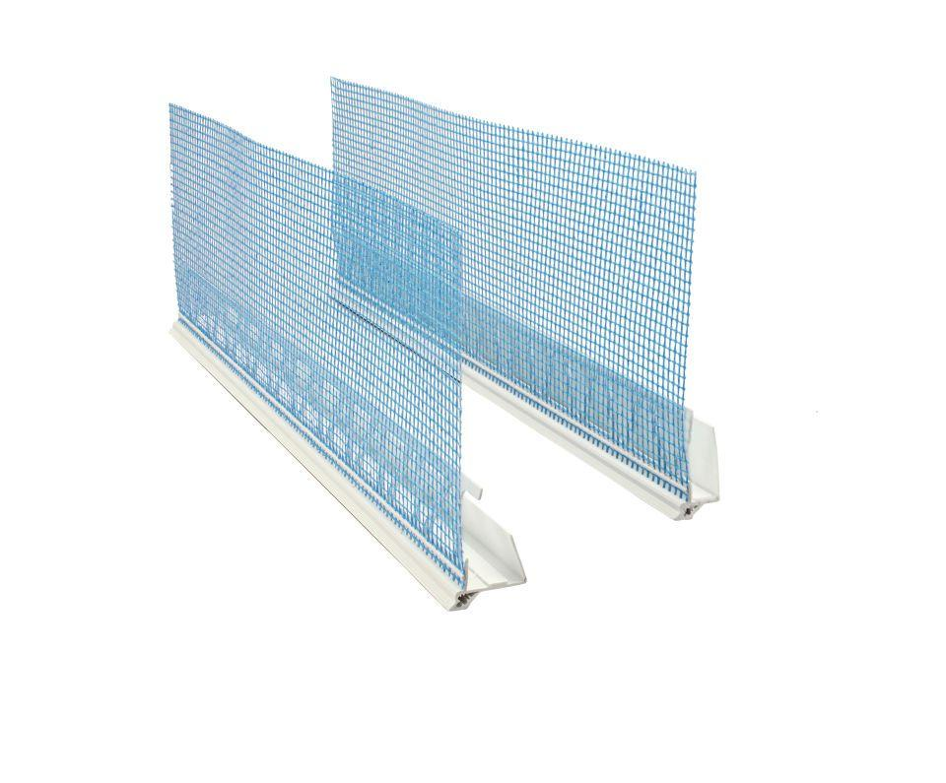Eigenschaften
HAN:
3534.0010.2
Farbton
weiß
Profilart
Abschlussprofil
Profilform
U-Profil
Werkstoff
Kunststoff
Länge (mm)
2.000,00
Stärke (mm)
10,00
Ausführung
U-Profil mit vorgespannten Profilschenkeln und Abtropfnase sowie selbstklebendem PE-Band und integrierten Gewebestreifen
Anwendungsbereich
Abschluss im Sturzbereich von z. B. Rollladen/Raffstorkästen durch Aufstecken auf Putzträgerplatten

